Premessa
Da alcuni anni l’organizzazione ha iniziato ad affiancare al “tradizionale” bilancio di esercizio, un nuovo strumento di rendicontazione che fornisce una valutazione pluridimensionale (non solo economica, ma anche sociale ed ambientale) del valore creato.

Il bilancio sociale, infatti, tiene conto della complessità dello scenario all’interno nel quale si muove l’azienda e rappresenta il risultato di un percorso attraverso il quale l’organizzazione rende conto, ai diversi stakeholder interni ed esterni, della propria missione, degli obiettivi, delle strategie e delle attività svolte nell‘anno di riferimento, fornendo notizie in merito all‘assetto istituzionale della società, ai suoi valori di riferimento, ai collegamenti tra valori dichiarati, politiche e scelte compiute, evidenziando con dati e informazioni quanto in concreto l’azienda possa aver contribuito allo sviluppo della base sociale e del territorio nel quale opera.

Le motivazioni principali che hanno indotto l’azienda a predisporre il bilancio sociale sono riconducibili essenzialmente alla volontà di:

- Aumentare il livello di comunicazione interna
- Soddisfare esigenze informative e conoscitive dei diversi stakeholder che non si esauriscono nella sola dimensione economica
- Misurare le prestazioni dell‘organizzazione per porsi obiettivi futuri di miglioramento

Il bilancio sociale viene predisposto dal 2015 in accordo con quanto regolamentato dallo standard SA8000:2014 e nel pieno rispetto della certificazione di sostenibilità sociale intrapresa dall’azienda nel 2010 presso l’ente certificatore CISE- Centro per l‘Innovazione e lo Sviluppo Economico.

La scelta di tale certificazione è legata alla convinzione che le persone rappresentino la vera forza ed il valore fondamentale ed è in linea sia con i valori ed i principi di un modello di sviluppo orientato alla “sostenibilità” economica, ecologica e sociale.

Progetti di commercio equo e solidale
Per alcune materie prime utilizzate nei propri prodotti, l’azienda si avvale della collaborazione di partner locali, siti in tutto il mondo, verso i quali garantisce:

- Contratti e investimenti a lungo termine
- Equa e corretta retribuzione
- Solida formazione al fine di migliorare sempre di più il metodo di lavoro
- Sicurezza nella pianificazione della produzione
- Rapporto e fiducia
- Prezzi giusti

Le certificazioni
SA8000 - Responsabilità Sociale
I sistemi di responsabilità sociale SA8000 sono uno strumento gestionale - ovvero un insieme di regole e di procedure - che le organizzazioni possono liberamente scegliere di adottare per garantire che i propri prodotti siano realizzati nel rispetto dei lavoratori non impiegando lavoro minorile o obbligato, assicurando condizioni di salute e di sicurezza sul lavoro, favorendo la libertà di associazione, rifuggendo pratiche discriminatorie, coercitive o violente, definendo un orario di lavoro e una retribuzione equi.

Lo standard SA800 si compone di nove macrorequisiti relativi a:

• Lavoro infantile
• Lavoro obbligato
• Salute e sicurezza
• Libertà di associazione e di contrattazione collettiva
• Discriminazione
• Pratiche disciplinari
• Orario di lavoro
• Remunerazione
• Sistema di gestione

Tutto questo al fine di salvaguardare i diritti dei lavoratori dell’intera filiera produttiva.

Politica di responsabilità sociale
L’organizzazione riconosce ai valori etici di rispetto dei diritti dell’uomo un ruolo centrale nella strategia aziendale. Il cittadino e la collettività vogliono conoscere non solamente il livello di qualità del prodotto ma anche il relativo costo sociale in termini di fattori etici, ambientali, di salute e sicurezza.

L’azienda è consapevole del ruolo centrale del proprio capitale umano nell’ambito dell’attività, ha deciso di intraprendere il percorso per dotarsi di un sistema di gestione della responsabilità sociale, conforme alla norma SA8000:2014, che fornisce gli strumenti per garantire il rispetto della dignità di tutti i lavoratori.

A questo proposito l’azienda si è impegnata a conformarsi allo standard SA8000:2014, all’allegato indicatori di performance, alle leggi nazionali ed alle altre leggi vigenti, a rispettare le convenzioni internazionali ILO e ONU e le indicazioni del Contratto Collettivo Nazionale del settore di riferimento. In particolare, l’azienda si è impegnata a:

- Non utilizzare né dare sostegno in nessun caso a lavoro infantile
- Non utilizzare né dare sostegno al lavoro forzato o obbligato
- Garantire che le attività lavorative si svolgano in ambienti di lavoro salubri ed in condizioni di sicurezza
- Garantire il diritto alla contrattazione collettiva senza alcuna ripercussione sul personale
- Respingere ogni forma di discriminazione basate sulla razza, sesso, ceto sociale, origine nazionale, casta, nascita, religione, invalidità, orientamento sessuale, responsabilità di familiari, stato civile, appartenenza sindacale, opinioni politiche, età o qualsiasi altra condizione che potrebbe dare luogo a discriminazione
- Trattare chiunque, in particolare il proprio personale, con dignità e rispetto, senza fare ricorso ad alcuna forma di coercizione fisica o mentale
- Applicare i contratti collettivi nazionali di lavoro, con particolare riferimento all’orario di lavoro, ai livelli retributivi, alla regolamentazione di ferie e pause di riposo nonché agli straordinari
- Sviluppare ed estendere i processi di informazione, comunicazione, formazione ed addestramento e promuovere il dialogo con le parti interessate, per assicurare un’efficiente ed efficace applicazione del sistema integrato aziendale

L’azienda si impegna a diffondere tali principi anche presso i propri fornitori e subappaltatori e a valutarli e, se possibile, favorire coloro che li condividono. I principi enunciati sono alla base delle prassi e procedure poste in essere dall’azienda per la gestione delle varie attività al fine di garantirne il rispetto. Costituiscono inoltre i “binari” sui quali vengono stabiliti gli obiettivi ed i piani per il miglioramento continuo del sistema. La “politica per la responsabilità sociale” insieme al “Codice Etico” nonché al bilancio annuale SA 8000 (“bilancio sociale”) saranno resi pubblici ai dipendenti tramite affissione nelle aree comuni e mediante il sito internet istituzionale.

La presente politica viene riesaminata almeno una volta l’anno per garantirne l’adeguatezza.

Il sistema di gestione della responsabilità sociale
L’organizzazione ha definito una serie di procedure e prassi lavorative al fine di aderire ai requisiti della norma SA8000:2014, in particolare modo:

- Non utilizza lavoro infantile e minorile, garantendo che siano impiegati solo i lavoratori che abbiano raggiunto la maggiore età
- Non ricorre al lavoro obbligato, ovvero a forme di prestazione lavorativa non volontaria
- Ritiene che la sicurezza e salute dei lavoratori siano fattori fondamentali e pertanto garantisce luoghi di lavoro salubri e sicuri e adotta misure atte a prevenire ed evitare incidenti, rischi e danni alla salute dei lavoratori, nel pieno convincimento che l’attività di formazione del personale in materia di salute e sicurezza sia un elemento essenziale per il raggiungimento di un ottimale livello di prevenzione e protezione, è costantemente impegnata in tale attività
- Rispetta il diritto dei lavoratori di aderire ad organizzazioni sindacali liberamente scelte, garantisce il diritto alla contrattazione, assicura e promuove la comunicazione tra le rappresentanze sindacali e i lavoratori, favorendone l’incontro anche nei luoghi di lavoro
- Garantisce che i rappresentanti sindacali non subiscano atti discriminatori
- Non esercita atti discriminatori in relazione a razza, ceto, origine nazionale, religione, invalidità, sesso, età, orientamento sessuale, appartenenza sindacale o affiliazione politica e non interferisce con l’esercizio del diritto dei lavoratori di seguire principi o pratiche e di soddisfare bisogni ad essi connessi;
- Garantisce che non si verifichino comportamenti aventi carattere di minaccia, coercizione sessuale o sfruttamento ai danni dei lavoratori
- Non utilizza punizioni corporali, coercizione fisica o mentale, abuso verbale nell’attuazione delle pratiche disciplinari
- Si impegna al rispetto della durata dell’orario di lavoro, il lavoro straordinario svolto dai suoi dipendenti ha carattere di volontarietà e a fronte del suo svolgimento è corrisposta una percentuale aggiuntiva
- Garantisce che il salario corrisposto ai suoi lavoratori sia calcolato nel rispetto di quanto previsto dai contratti di categoria e dagli integrativi aziendali, che la retribuzione sia elargita secondo modalità legali liberamente scelte dal lavoratore, che la composizione del salario sia esposta in modo chiaro e comprensibile sulla busta paga e che non siano stipulati contratti che contemplino rapporti di collaborazione finalizzati alla non regolarizzazione della posizione contributiva del lavoratore e al non rispetto della legislazione vigente in materia di lavoro e sicurezza.

Nello sviluppo del sistema di responsabilità sociale, è stato costituito il Social Performance Team (SPT) il quale è composto in maniera equilibrata da:

• Rappresentante dei Lavoratori per SA8000: _______________________
• Rappresentante dei Lavoratori per Salute e Sicurezza: ________________________
• Responsabile del sistema di gestione SA8000: ____________________________
• Rappresentante della direzione: _______________________

I compiti del Social Performance Team (SPT), da norma sono:
- Effettuare, validare e riesaminare la valutazione dei rischi di sistema SA8000 e promuovere azioni per affrontare i rischi individuati come significativi
- Monitorare le attività di impatto SA8000 nel luogo di lavoro anche attraverso audit interni ed analisi dei rilievi emersi
- Organizzare incontri periodici per riesaminare il percorso fatto e identificare azioni per rendere più efficace l’applicazione dello standard SA8000
- Garantire che le azioni preventive e correttive siano realmente applicate
- Mantenere le registrazioni che comprendono la sequenza temporale e l’elenco delle non conformità relative a SA8000, le loro cause, le azioni correttive e preventive intraprese e dei risultati conseguiti.

SPT monitora in maniera efficace le attività nel luogo di lavoro per tenere sotto controllo:
- Conformità allo Standard
- Attuazione delle azioni pianificate per affrontare i rischi identificati dal SPT
- Efficacia delle modalità adottate dall’azienda e per soddisfare le politiche/ i requisiti dello Standard.

SPT ha l’autorità per raccogliere informazioni dalle parti interessate (stakeholders) e coinvolgere le stesse nelle attività di monitoraggio.

Il Social Performance Team (SPT) conduce periodicamente e in forma scritta delle valutazioni dei rischi con lo scopo di identificare ed attribuire un ordine di priorità alle aree di reale o potenziale non conformità allo standard.

Al fine di indentificare i rischi che incombono sull’organizzazione, SPT effettua una valutazione di Probabilità di accadimento dell’evento rischioso e Gravità del Danno in caso di avvenimento dell’evento rischioso (matrice PxD).

La probabilità viene stimata su una scala decimale:
1 = probabilità minima 10 = probabilità massima

La gravità viene stimata di volta in volta prendendo in considerazione il requisito di norma. I criteri generali sono:

- Numero di persone coinvolte nella potenziale violazione della normativa
- Livello di danno subito dalle persone coinvolte (morte, lesioni, sfruttamento, etc.)
- Violazione delle leggi locali quando più restrittive dei requisiti normativi.

L’allegato Indicatori di Performance SA8000 contribuisce a individuare gli aspetti da considerare per valutare la gravità dei potenziali danni. Anche in questo caso viene utilizzata una scala decimale.
1 = gravità minima 10 = gravità massima
Il rischio è il prodotto dei parametri indicati:
RISCHIO = PROBABILITA’ X GRAVITA’

La sua misurazione, pertanto, sarà su scala centesimale
1 = rischio minimo
100 = rischio massimo

MONITORAGGIO DEL SISTEMA DI GESTIONE DELLA RESPONSABILITÀ SOCIALE:
Requisito 1 : Lavoro infantile
Da sempre attenta allo sviluppo del bambino in tutte le sue fasi, e alla piena realizzazione della persona, l’Organizzazione non utilizza né da sostegno all’utilizzo del lavoro di persone con età inferiore ai 15 anni, né espone bambini o giovani lavoratori a situazioni pericolose o nocive per la loro salute fisica e mentale e per il loro sviluppo, sia all’interno che all’esterno del luogo di lavoro.

Al fine di monitorare che il presupposto sancito nella politica di responsabilità sociale sia effettivamente supportato dai fatti, si presenta di seguito un’analisi in merito agli indicatori di performance.

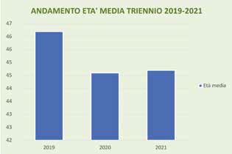
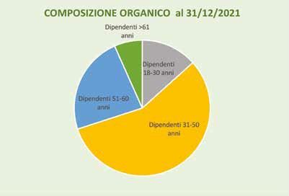
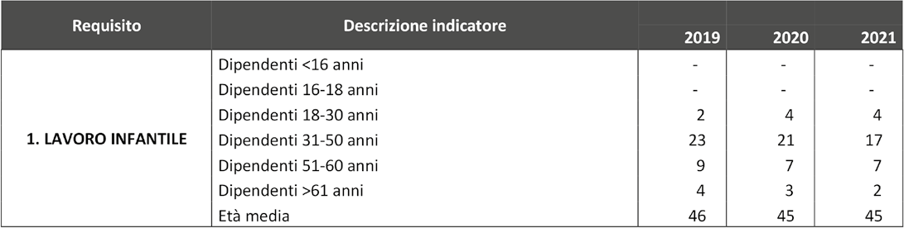

VALUTAZIONE FINALE RISULTATI ANNO 2022 | POSITIVO

Obiettivi 2023:
Non sono definiti obiettivi di miglioramento su questo requisito in quanto le performance aziendali sono positive. Rimane fermo l‘impegno di non utilizzare lavoratori al di sotto dei 18 anni di età.

Requisito 2 : Lavoro forzato o obbligato
L’azienda non ricorre, né sostiene, l’utilizzo del lavoro forzato od obbligato, come definito nella Convenzione ILO 29. Per assicurare la piena volontarietà di qualsiasi prestazione, l’azienda si impegna a garantire che tutti i lavoratori siano pienamente consapevoli dei diritti e doveri derivanti dal loro contratto di lavoro.

Al fine di monitorare che il presupposto sancito nella politica di responsabilità sociale sia effettivamente supportato dai fatti, si presenta di seguito un’analisi in merito agli indicatori di performance:
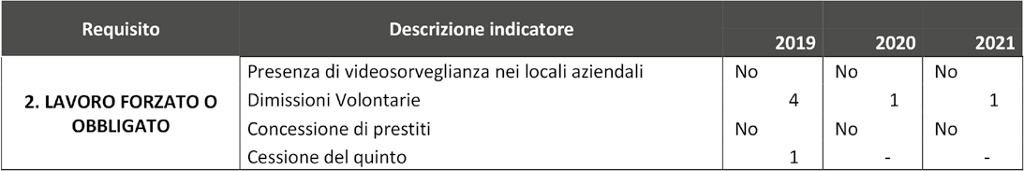

VALUTAZIONE FINALE RISULTATI ANNO 2022 | POSITIVO

Obiettivi 2023:
Non sono definiti obiettivi di miglioramento su questo requisito in quanto le performance aziendali sono positive, resta ferma la volontà dell’azienda di assicurare che nessuna prassi aziendale possa dare origine a forme di obbligo al lavoro.

Requisito 3 : Salute e sicurezza
L’azienda deve garantire un ambiente di lavoro sicuro e salubre e adottare efficaci misure per prevenire potenziali incidenti e danni alla salute dei lavoratori, che possano verificarsi in conseguenza di, in relazione a oppure durante lo svolgimento del lavoro, minimizzando, per quanto sia ragionevolmente praticabile, le cause di pericolo ascrivibili all’ambiente di lavoro, e tenendo presente lo stato delle conoscenze prevalenti del settore e di ogni specifico rischio.

In linea con il D. Lgs 81/2008 l’azienda ha nominato un rappresentante della direzione, e ne applica tutti i requisiti. L’azienda assicura a tutto il Personale efficaci istruzioni sulla salute e sulla sicurezza; tiene documentazione e registrazioni aggiornate in tema di salute e sicurezza. Di fondamentale importanza è l’ambiente in cui il personale lavora, che deve essere sicuro e salubre. Diverse le azioni intraprese e pianificate per il suo miglioramento continuo e per garantire confort ai lavoratori.
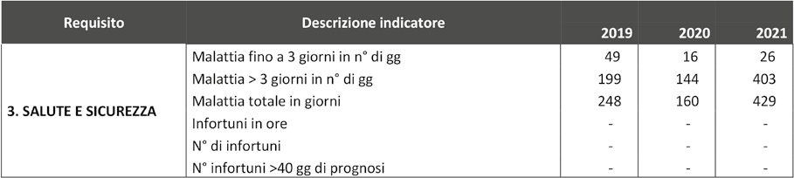
Al fine di monitorare che il presupposto sancito nella politica di responsabilità sociale sia effettivamente supportato dai fatti, si presenta di seguito un’analisi in merito agli indicatori di performance

Dal 2020, l’organizzazione si è trovata a gestire la situazione pandemica globale dovuta al COVID 19, con scenari in costante evoluzione determinati dall’individuazione di numerose varianti del virus. A tal riguardo, è stato redatto ed implementato un Protocollo Interno COVID-19, oltre a specifiche procedure operative, idoneo a mitigare il rischio di infezioni da COVID 19 e finalizzato al contenimento della diffusione del virus stesso e alla protezione dei lavoratori, dei clienti e dei fornitori.

Estratti del protocollo aziendale sono stati affissi presso le sale riunioni, con indicazione della numerica massima consentita e con indicazione di:
- Distanza di sicurezza interpersonale minima da rispettare
- Dispositivi di protezione individuale da adottare per partecipare in sicurezza alla riunione
- Comportamenti da seguire per lo svolgimento della riunione (ad esempio apertura delle finestre per arieggiare gli ambienti, igienizzazione delle mani con appostiti dispositivi collocati nella sala riunione etc.).

Colonnine con dispenser di gel igienizzante sono presenti nelle ubicazioni definite in sede di valutazione dei rischi, e il personale aziendale è stato adeguatamente formato in merito al protocollo redatto e sono stati individuati, acquistati e forniti gratuitamente a tutti i dipendenti, i Dispositivi di Protezione Individuale necessari per lo svolgimento in salute e sicurezza del proprio lavoro. L’azienda si è inoltre conformata all’evoluzione della normativa nazionale vigente in termini di accesso ai luoghi di lavoro ( in aggiunta alla verifica della temperatura corporea e al rispetto dell’utilizzo dei DPI è stata introdotta la verifica del green pass) in ottica di una costante attenzione alla sicurezza dei dipendenti.

Infine, l’azienda assicura la retribuzione in caso di quarantena o astensione da lavoro causata da COVID 19 e garantisce ai lavoratori di usufruire ampiamente della modalità di lavoro flessibile smart working.

VALUTAZIONE FINALE RISULTATI ANNO 2022 | POSITIVO

Obiettivi 2023:
Non sono definiti obiettivi di miglioramento su questo requisito in quanto le performance aziendali sono positive. Rimane fermo l‘impegno di garantire un ambiente salubre, un luogo di lavoro sicuro ed una corretta e tempestiva formazione del personale.

Requisito 4 : Libertà di associazione e diritto alla contrattazione collettiva
In linea con i principi ed i valori espressi nella Politica SA8000, l’organizzazione garantisce a tutto il personale il diritto di formare e aderire ai sindacati di loro scelta e il diritto dei lavoratori alla contrattazione collettiva.

Per la gestione del personale viene osservato regolarmente il CCNL del settore commercio, Una copia del CCNL è stata messa a disposizione dei dipendenti.

L’azienda, anche tramite la certificazione SA8000, incentiva le forme di partecipazione e comunicazione tra lavoratori e tra essi e la direzione. Il rappresentante dei lavoratori per la SA8000 eletto da questi ultimi facilita la comunicazione con la direzione nelle questioni legate a tale standard e partecipa attivamente alla sua implementazione.

Al fine di monitorare che il presupposto sancito nella politica di responsabilità sociale sia effettivamente supportato dai fatti, si presenta di seguito un’analisi in merito agli indicatori di performance:
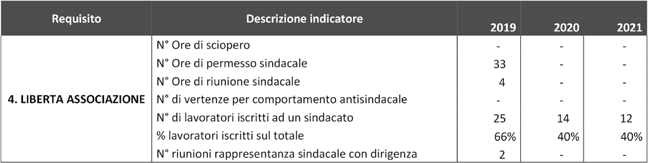

VALUTAZIONE FINALE RISULTATI ANNO 2022 | POSITIVO

Obiettivi 2023:
Non sono definiti obiettivi di miglioramento su questo requisito in quanto le performance aziendali sono buone. Rimane fermo l‘impegno di garantire a tutto il personale il diritto di formare e aderire ai sindacati di loro scelta.

Requisito 5 : Discriminazione
In linea con i principi ed i valori espressi nella Politica SA8000, l’Organizzazione non attua né garantisce sostegno alla discriminazione nell’assunzione, retribuzione, accesso alla formazione, promozione, licenziamento o pensionamento, in base ad etnia, ceto, origine nazionale, religione, invalidità, sesso, orientamento sessuale, appartenenza sindacale o affiliazione politica.

L’azienda agisce introducendo azioni utili ad evitare ogni forma di discriminazione e vigila perché i suoi fornitori seguano lo stesso principio.

Al fine di monitorare che il presupposto sancito nella politica di responsabilità sociale sia effettivamente supportato dai fatti, si presenta di seguito un’analisi in merito agli indicatori di performance:
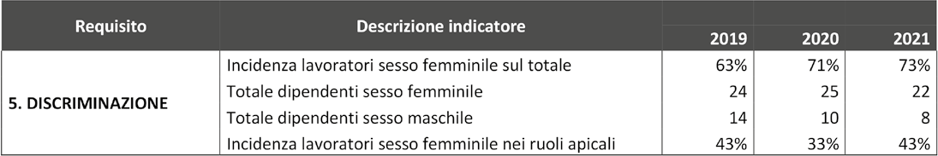
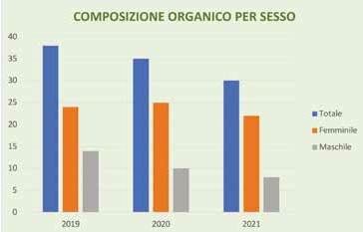
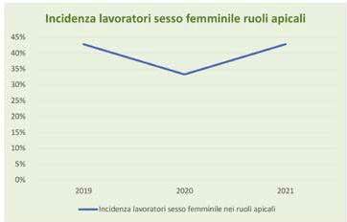

VALUTAZIONE FINALE RISULTATI ANNO 2022 | POSITIVO

Obiettivi 2023:
Oltre al mantenimento della conformità rispetto ad adempimenti legislativi, l‘obiettivo principale riguarda l‘assenza di segnalazioni da parte di lavoratori o del Social Performance Team sull‘applicazione di criteri discriminatori nella gestione del rapporto di lavoro.

Requisito 6 : Pratiche disciplinari
In linea con i principi ed i valori espressi nella Politica SA8000, l’Organizzazione tratta tutto il personale con dignità e rispetto.

Non vengono utilizzati o non si tollera l’utilizzo di punizioni corporali, coercizione fisica o mentale, abuso verbale nei confronti del personale. Infine, non sono permessi trattamenti duri o inumani.

Il potere disciplinare è riconosciuto al datore di lavoro dall’Art. 2106 c.c. secondo il quale l’inosservanza delle disposizioni contenute negli Artt. 2104 e 2105 c.c., precisamente l’inosservanza del dovere di diligenza, di obbedienza e dell’obbligo di fedeltà, può dar luogo nei confronti del lavoratore, all’applicazione di sanzioni disciplinari, secondo la gravità dell’infrazione.

Le modalità concrete dell’esercizio del potere disciplinare sono fissate dall’Art. 7 dello statuto dei lavoratori, che subordina l’adozione della sanzione ad uno specifico procedimento, che è finalizzato a garantire l’effettività del diritto di difesa del lavoratore.

Le sanzioni possono essere:
- Il rimprovero verbale
- La sospensione dal servizio
- Il rimprovero scritto
- Il licenziamento con preavviso
- La multa
- Il licenziamento senza preavviso

Il ricorso alle pratiche disciplinari è sempre stato molto limitato, a dimostrazione di un clima di profondo rispetto tra l’organizzazione e i dipendenti.

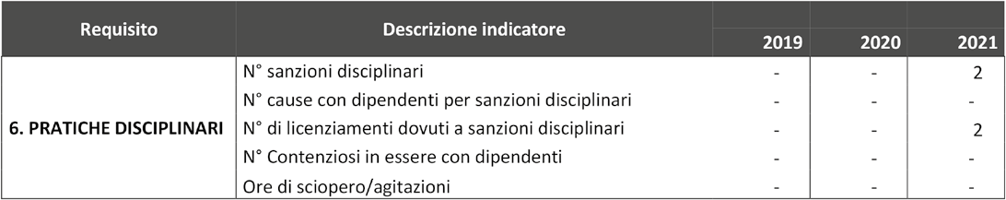
Al fine di monitorare che il presupposto sancito nella politica di responsabilità sociale sia effettivamente supportato dai fatti, si presenta di seguito un’analisi in merito agli indicatori di performance

VALUTAZIONE FINALE RISULTATI ANNO 2022 | POSITIVO

Obiettivi 2023:
Oltre al mantenimento della conformità rispetto ad adempimenti legislativi, l‘obiettivo principale riguarda il mancato utilizzo delle pratiche disciplinari quali strumento organizzativo bensì come reale modalità sanzionatoria di comportamenti gravi e ripetuti.

Requisito 7 : Orari di lavoro
In linea con i principi ed i valori espressi nella Politica SA8000, l’azienda rispetta le leggi vigenti, la contrattazione collettiva e gli standard di settore in materia di orario di lavoro, riposi e festività pubbliche.

La settimana lavorativa normale, esclusi gli straordinari, è quella stabilita dalla legge e dalla contrattazione interna all’azienda. In particolare, la durata della settimana lavorativa è di 40 ore stabilita tramite la contrattazione interna aziendale.

Nel caso in cui vengano svolte attività lavorative extra orario (ore straordinarie) le stesse vengo totalmente riconosciute nella busta paga del mese a seconda del livello contrattuale del dipendente.

Da sempre, l’Organizzazione pone estrema attenzione, per sua missione, al benessere e allo sviluppo armonico dell’uomo in tutte le sue dimensioni. Questo si applica anche nel rispetto delle esigenze dei lavoratori rispetto ai tempi del lavoro.

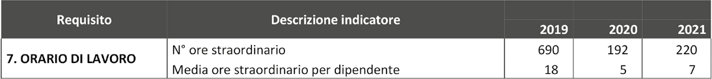
Al fine di monitorare che il presupposto sancito nella politica di responsabilità sociale sia effettivamente supportato dai fatti, si presenta di seguito un’analisi in merito agli indicatori di performance individuati

VALUTAZIONE FINALE RISULTATI ANNO 2022 | POSITIVO

Obiettivi 2023:
Non sono definiti obiettivi di miglioramento su questo requisito in quanto le performance aziendali sono buone. Rimane fermo l‘impegno di garantire il rispetto delle leggi vigenti, della contrattazione collettiva e gli standard di settore.

Requisito 8 : Retribuzione
L’organizzazione garantisce a tutto il personale una retribuzione garantita dal Contratto Collettivo Nazionale di Lavoro. Gli aumenti contrattuali previsti dal CCNL vengono erogati senza utilizzare lo strumento del superminimo assorbibile.

La retribuzione è assolutamente allineata al CCNL del commercio. La busta paga viene elaborata da un consulente del lavoro affidabile e lungamente sperimentato.
Non sono state rilevate disparità di trattamento estranee alle normali dinamiche aziendali (anzianità di servizio, responsabilità, etc.).

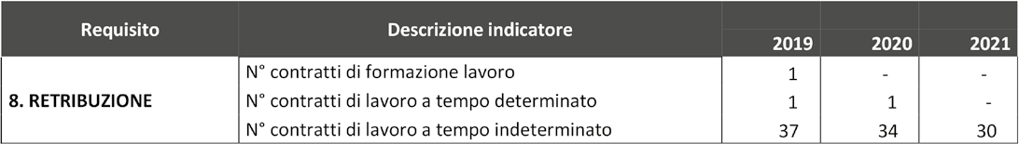
Al fine di monitorare che il presupposto sancito nella politica di responsabilità sociale sia effettivamente supportato dai fatti, si presenta di seguito un’analisi in merito agli indicatori di performance :

VALUTAZIONE FINALE RISULTATI ANNO 2022 | POSITIVO

Obiettivi 2023:
Non sono definiti obiettivi di miglioramento su questo requisito in quanto le performance aziendali sono buone. Rimane fermo l‘impegno di garantire il rispetto delle leggi vigenti, della contrattazione collettiva e gli standard di settore.

Requisito 9 : Sistema di gestione – 9.1 Politiche, procedure e registrazioni
L’organizzazione consapevole del ruolo centrale del proprio capitale umano nell’ambito dell’attività ha deciso a giugno 2022 di intraprendere il percorso per dotarsi di un sistema di gestione della responsabilità sociale, il quale è stato oggetto nel corso degli anni di implementazioni al fine di renderlo conforme all’ultima versione della norma SA8000:2014, che fornisce gli strumenti per garantire il rispetto della dignità di tutti i lavoratori.

L’azienda si è pertanto dotata di:
- Una politica resa pubblica ai dipendenti mediante affissione in bacheca e annualmente sottoscritta dalla direzione, come segnale del continuo e costante impegno dalla stessa profuso nel rispetto della norma. Tale politica è resa pubblica anche ai principali stakeholder mediante pubblicazione sul sito web dell’azienda come parte integrante del bilancio sociale
- Un sistema di gestione SA8000 poggiato su procedure operative volte al rispetto dei principi cardini della norma e annualmente aggiornato alla luce delle modifiche normative e/o organizzative
- Di una procedura di riesame annuale di direzione della propria politica di responsabilità sociale, delle altre politiche e procedure adottate per applicare lo standard e dei risultati di performance, nell’ottica del continuo miglioramento.

VALUTAZIONE FINALE RISULTATI ANNO 2022 | POSITIVO

Obiettivi 2023:
Non sono definiti obiettivi di miglioramento su questo requisito in quanto le performance aziendali sono buone. Rimane fermo l‘impegno di garantire l’adeguatezza delle procedure, delle registrazioni e il rispetto della politica.

Requisito 9 : Sistema di gestione – 9.2 Social Performance Team
La più rilevante innovazione rispetto alla precedente versione dello standard è l’introduzione di un comitato, il Social Performance Team, che come indicato nella norma SA8000:2014, deve includere una rappresentanza equilibrata di:

- Rappresentante dei lavoratori SA8000
- Management.

Nel 2017 l’organizzazione si è dotata di tale comitato, il quale è composto dalle seguenti figure:

a. Rappresentante Sicurezza Lavoratori
b. Rappresentante dei lavoratori SA8000
c. Responsabile Sistema di Gestione SA8000
d. Rappresentante delegato dall’ Amministratore Delegato

Nel corso della prima riunione del comitato, lo stesso ha definito la procedura per il proprio funzionamento: ad ogni successiva riunione di monitoraggio, il comitato ha adeguato le procedure per implementare la funzionalità.

VALUTAZIONE FINALE RISULTATI ANNO 2022 | POSITIVO

Obiettivi 2023:
Non sono definiti obiettivi di miglioramento su questo requisito in quanto le performance aziendali sono buone. Rimane fermo l‘impegno di garantire l’adeguatezza delle procedure, delle registrazioni e il rispetto della politica.

Requisito 9 : Sistema di gestione – 9.3 Identificazione e valutazione dei rischi
Requisito 9 : Sistema di gestione – 9.10 Gestione dei fornitori e degli appaltatori
Tra i principali compiti del comitato SPT c’è la definizione di una matrice di risk assessment dove, per ogni requisito dello standard, sono state identificate le aree di rischio e le azioni correttive da attuare al fine di limitare la probabilità di accadimento dell’evento rischioso.

La prima versione della matrice di valutazione dei rischi di sistema è stata approvata a marzo 2018, ed è stata sottoposta al vaglio di:

- Una rappresentanza dei lavoratori
- RSGRS SA8000
- RLS
- Rappresentanza della dirigenza

Nel corso del 2020, la società si è trovata a gestire la situazione pandemica globale dovuta al COVID 19. A tal riguardo, è stato redatto ed implementato un Protocollo Interno COVID-19 idoneo a mitigare il rischio di infezioni da COVID 19 e finalizzato al contenimento della diffusione del virus stesso e alla protezione dei lavoratori, dei clienti e dei fornitori: il personale aziendale è stato adeguatamente formato in merito al protocollo redatto e sono stati individuati, acquistati e forniti gratuitamente a tutti i dipendenti, i Dispositivi di Protezione Individuale necessari per lo svolgimento in salute e sicurezza del proprio lavoro.

In virtù di questo evento straordinario, il comitato SPT ha rivisto la matrice di risk assessment, approvandone la seconda versione a dicembre 2020. Non essendo intervenuti ulteriori eventi straordinari ed in virtù degli ottimi risultati ottenuti dalle attività di monitoraggio del comitato, nel 2021 non sono state approvate ulteriori release della matrice.

Di seguito vengono esposti i risultati del risk assessment condotto:

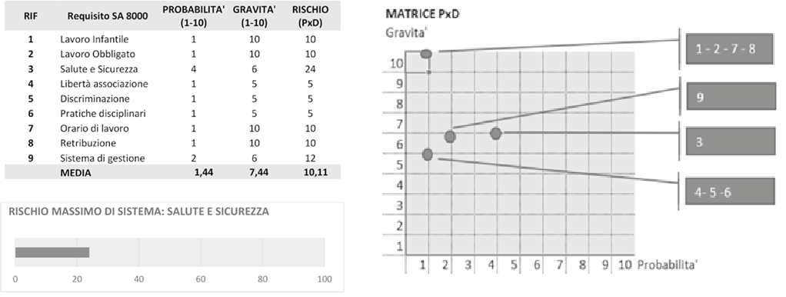

- In base alla presenza di almeno uno dei seguenti fattori:
- Valore di acquisto annuale maggiore a 10.000€
- Potenziali rischi di non conformità SA8000 quali
  - Settore caratterizzato da frequenti episodi di illegalità
  - Utilizzo di fornitori-subfornitori-subappaltatori in zone geografiche dove gli standard occidentali non sono garantiti
  - Presenza di consistente manodopera
  - Presenza di lavoratori a domicilio
  - Stima della potenziale influenza dell’Organizzazione

In base a tali fattori sono stati identificati i fornitori più critici, ai quali è stata inviata una richiesta di sottoscrizione del modulo di impegno di responsabilità sociale

L’esito della selezione è stato più che soddisfacente: il 100% dei fornitori selezionati ha sottoscritto il modulo di impegno SA8000, pertanto autocertificando l’impegno a rispettare i requisiti previsti dallo standard.

VALUTAZIONE FINALE RISULTATI ANNO 2022 | POSITIVO

Obiettivi 2023:
Certi dell’ampio margine di miglioramento, SPT si pone come obiettivo la diminuzione del rischio esistente sul sistema di gestione SA8000 e sulla catena di fornitura.

Requisito 9 : Sistema di gestione – 9.4 Monitoraggio
Il comitato SPT monitora efficacemente le attività nel luogo di lavoro per tenere sotto controllo:

- La conformità allo standard
- L’attuazione delle azioni pianificate in sede di riunione trimestrale
- L’efficacia delle modalità adottate per soddisfare le politiche dell’organizzazione ed i requisiti dello standard

Annualmente è predisposta una riunione di monitoraggio avente come oggetto l’audit interno al fine di predisporre un report per la direzione con evidenza della performance ottenuta e sui benefici delle azioni intraprese per soddisfare i requisiti dello standard SA8000.

VALUTAZIONE FINALE RISULTATI ANNO 2022 | POSITIVO

Obiettivi 2023:
Certi dell’ampio margine di miglioramento, SPT si pone come obiettivo la diminuzione del rischio esistente sul sistema di gestione SA8000 e sulla catena di fornitura.

Requisito 9 : Sistema di gestione – 9.5 Coinvolgimento interno e comunicazione
Requisito 9 : Sistema di gestione – 9.9 Formazione e sviluppo delle capacità
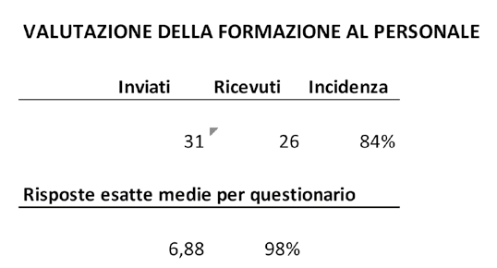
L’organizzazione consapevole dell’importanza della corretta e efficace comunicazione nei confronti del proprio organico, mediante l’ausilio del proprio comitato SPT ha predisposto eventi di formazione annuali con conseguente valutazione delle conoscenze e comprensione del sistema di gestione SA8000 in essere (in forma anonima e mediante questionario).

VALUTAZIONE FINALE RISULTATI ANNO 2022 | POSITIVO

Obiettivi 2023:
Previsione di un nuovo evento di formazione con valutazione mediante questionario anonimo al fine di mantenere elevata la comprensione e la conoscenza del sistema di gestione SA8000.

Requisito 9 : Sistema di gestione – 9.6 Gestione e risoluzione dei reclami
L’azienda ha predisposto una procedura scritta per la risoluzione dei reclami ai sensi della norma SA8000:2014. Tale procedura è stata resa pubblica mediante comunicazione via mail da parte del RL SA8000.

Nel corso degli eventi di formazione ai dipendenti, tale procedura viene richiamata. Sono inoltre resi pubblici nella Politica di Responsabilità Sociale affissa in bacheca i recapiti ai quali i dipendenti possono sempre rivolgersi in caso di reclamo.
VALUTAZIONE FINALE RISULTATI ANNO 2022 | POSITIVO

Obiettivi 2023:
Nel corso del prossimo evento di formazione, RSGRS avrà il compito di pubblicizzare nuovamente la procedura di gestione dei reclami ai sensi SA8000 al fine di mantenere elevata l’attenzione e la conoscenza da parte dell’organico aziendale.

Requisito 9 : Sistema di gestione – 9.7 Verifica esterna e coinvolgimento delle parti interessate
L’organizzazione è consapevole che gli audit condotti da auditor esterni sono utili a risolvere eventuali non conformità dell’azienda in merito allo Standard SA8000 per cui offre massima collaborazione nello svolgimento dell’audit.

Per il coinvolgimento delle parti interessate l’azienda comunica loro i dati rilevanti per quanto riguarda i requisiti della norma SA 8000 tra cui i risultati del riesame di direzione e delle attività di monitoraggio.

VALUTAZIONE FINALE RISULTATI ANNO 2022 | POSITIVO

Obiettivi 2023:
Nel corso del prossimo audit tenuto da auditor esterni l’organizzazione oltre a dare il massimo contributo alla buona riuscita dell’audit pensa di coinvolgere come osservatore esterno anche una parte interessata avente in comune l’oggetto dell’audit.

Requisito 9 : Sistema di gestione – 9.8 Azioni correttive e preventive
L’organizzazione destina risorse adeguate e appropriate per identificare prontamente le cause principali di non conformità riguardante la politica e/o lo standard SA8000 segnalate, attuando subito azioni correttive e prestando attenzione a non discriminare in alcun modo il lavoratore che ha segnalato la non conformità

VALUTAZIONE FINALE RISULTATI ANNO 2022 | POSITIVO

Obiettivi 2023:
Nel corso del 2023, per non impegnare inutilmente risorse per eventuali segnalazioni di non conformità non consoni alla Politica o allo Standard SA8000, si è deciso di focalizzare l’attenzione dei lavoratori, tramite sessioni programmate di formazione, sul documento della Politica e sui requisiti SA8000

